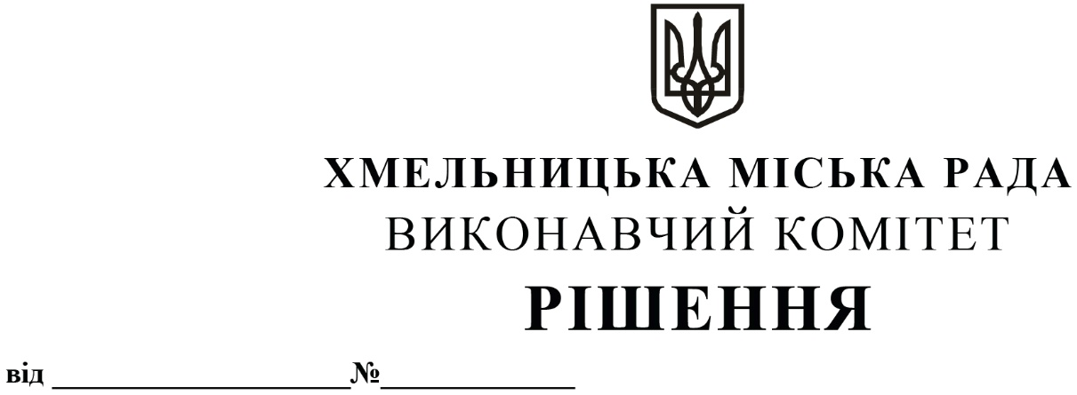

Про внесення на розгляд сесії міської ради
пропозиції про встановлення соціальних гарантій
для окремих категорій осіб та затвердження Порядку
звільнення від сплати за навчання у мистецьких школах
Хмельницької міської територіальної громади

Розглянувши клопотання управління культури і туризму Хмельницької міської ради, керуючись ст. 26 Закону України «Про позашкільну освіту», Законом України «Про місцеве самоврядування в Україні», виконавчий комітет міської ради

ВИРІШИВ:

1. Внести на розгляд сесії міської ради пропозицію:
1.1. про звільнення від сплати за навчання учнів мистецьких шкіл Хмельницької міської територіальної громади:
1.1.1. батьки яких загинули під час участі у антитерористичній операції/операції об’єднаних сил;
1.1.2. батьки яких є учасниками антитерористичної операції/операції об’єднаних сил, батьки яких були учасниками антитерористичної операції/операції об’єднаних сил і померли;
1.1.3. батьки яких були учасниками Революції Гідності, та отримали ушкодження здоров’я, батьки яких були учасниками Революції Гідності, які отримали ушкодження здоров’я і померли;
1.1.4. батьки яких беруть/брали участь у заходах, необхідних для забезпечення оборони України, захисту безпеки населення та інтересів держави у зв’язку з військовою агресією російської федерації проти України;
1.1.5. батьки яких є загиблими (померлими) Захисниками і Захисницями України;
1.1.6. батьки яких є членами добровольчих формувань територіальних громад під час їх участі у заходах підготовки добровольчих формувань територіальних громад, а також виконання ними завдань територіальної оборони України;
1.1.7. з числа внутрішньо переміщених осіб чи учнів, які мають статус дитини, яка постраждала внаслідок воєнних дій і збройних конфліктів.
1.2. про затвердження Порядку звільнення від сплати за навчання у мистецьких школах Хмельницької міської територіальної громади, згідно з додатком.
2. Контроль за виконанням рішення покласти на заступника міського голови М. Кривака та управління культури і туризму.

Міський голова О. СИМЧИШИН

Додаток
до рішення виконавчого комітету
від «19»12.2022 року № 970

Порядок
звільнення від сплати за навчання у мистецьких школах Хмельницької міської територіальної громади

1. Порядок встановлює механізм звільнення від сплати за навчання у мистецьких школах дітей, батьки яких загинули під час участі у антитерористичній операції/операції об’єднаних сил, дітей, батьки яких є учасниками антитерористичної операції/операції об’єднаних сил, дітей, батьки яких були учасниками антитерористичної операції/операції об’єднаних сил і померли, дітей учасників Революції Гідності, які отримали ушкодження здоров’я, дітей учасників Революції Гідності, які отримали ушкодження здоров’я та померли, дітей осіб, які беруть/брали участь у заходах, необхідних для забезпечення оборони України, захисту безпеки населення та інтересів держави у зв’язку з військовою агресією російської федерації проти України, дітей із сімей загиблих (померлих) Захисників і Захисниць України, дітей членів добровольчих формувань територіальних громад під час їх участі у заходах підготовки добровольчих формувань територіальних громад, а також виконання ними завдань територіальної оборони України та дітей з числа внутрішньо переміщених осіб чи дітей, які мають статус дитини, яка постраждала внаслідок воєнних дій і збройних конфліктів.
2. Право на звільнення від сплати за навчання відповідно до вказаного Порядку мають учні мистецьких шкіл Хмельницької міської територіальної громади.
3. Для вирішення питання про звільнення від сплати за навчання дитини у мистецькій школі на поточний навчальний рік один з батьків звертається із заявою на ім’я керівника навчального закладу.
4. Для розгляду питання про звільнення від оплати за навчання дітей у мистецькій школі до заяви додаються:
4.1. для осіб, що брали безпосередню участь у антитерористичній операції, забезпеченні її проведення і захисті незалежності, суверенітету та територіальної цілісності України - копія довідки, з пред’явленням оригіналу, яка видана та скріплена печаткою уповноважених органів (зокрема Міністерства оборони України (військовими комісаріатами, військовими частинами тощо), Міністерства внутрішніх справ України, Служби безпеки України, Державної прикордонної служби України, Національної гвардії України, Державної служби України з надзвичайних ситуацій тощо або їх територіальними органами про участь у антитерористичній операції/операції об’єднаних сил, рішення Міжвідомчої комісії з питань встановлення факту участі осіб у Революції Гідності та отримання ними під час Революції Гідності ушкоджень здоров’я, у заходах, необхідних для забезпечення оборони України, захисту безпеки населення та інтересів держави у зв’язку з військовою агресією російської федерації проти України, у заходах підготовки добровольчих формувань територіальних громад, а також виконання ними завдань територіальної оборони України;
4.2. для осіб, які брали участь у здійсненні заходів із забезпечення національної безпеки і оборони, відсічі і стримування збройної агресії Російської Федерації в Донецькій та Луганській областях - витяги з наказів (або копії витягів з пред’явленням оригіналу) Генерального штабу Збройних Сил України про залучення до здійснення заходів із забезпечення національної безпеки і оборони, відсічі і стримування збройної агресії Російської Федерації в Донецькій та Луганській областях; витяги з наказів (або копії витягів з пред’явленням оригіналу) Командувача об’єднаних сил, командирів оперативно -тактичних угруповань про прибуття (вибуття) до (з) районів здійснення цих заходів; довідка (або копія довідки з пред’явленням оригіналу) про участь особи у здійсненні заходів із забезпечення
2.

національної безпеки і оборони України, відсічі і стримування збройної агресії Російської Федерації в Донецькій та Луганській областях, забезпеченні їх здійснення;
4.3. для осіб, які брали/беруть участь у заходах, необхідних для забезпечення оборони України, захисту безпеки населення та інтересів держави у зв’язку з військовою агресією Російської Федерації проти України – витяги (копії) бойових донесень, журналів бойових дій (оперативних завдань, ведення оперативної обстановки)вахтових журналів, польотних листів, матеріалів спеціальних (службових) розслідувань за фактами отримання поранень, контузій, каліцтв, документи (або копії з пред’явленням оригіналу) що підтверджують факти виконання ними особисто або у складі військової частини (органу, підрозділу), установи та закладом бойових (службових) завдань, пов’язаних із забезпеченням оборони України, захисту безпеки населення та інтересів держави зв’язку з військовою агресією Російської Федерації проти України, довідка (або копія з пред’явленням оригіналу) про безпосередню участь особи у заходах, необхідних, для забезпечення оборони України, захисту безпеки населення та інтересів держави у зв’язку з військовою агресією Російської Федерації проти України;
4.4. копія довідки про взяття на облік, як внутрішньо переміщена особа;
4.5. копія паспорта батька чи матері дитини, яка навчається у мистецькій школі (1, 2, 11, 12 сторінки) або ID картка;
4.6. копія ідентифікаційного номера батька чи матері дитини (крім осіб, які через свої релігійні переконання відмовились від прийняття реєстраційного номера облікової картки платника податків та повідомили про це відповідний орган державної податкової служби і мають відмітку у паспорті) або ID картка;
4.7. копія свідоцтва про народження дитини;
4.8. довідка про склад зареєстрованих у житловому приміщенні (будинку) осіб (при потребі);
4.9. копія свідоцтва про шлюб (при потребі);
4.10. копія свідоцтва про смерть (для членів сім’ї загиблих, померлих);
4.11. копія рішення органу опіки та піклування про надання статусу дитини, яка постраждала внаслідок воєнних дій і збройних конфліктів.
5. Рішення про звільнення від сплати за навчання учнів мистецьких шкіл на бюджетній формі навчання, зазначених в п. 1 даного Порядку, приймає керівник навчального закладу, про що надається відповідний наказ.

Заступник міського голови М. КРИВАК

Начальник управління культури і туризму А. РОМАСЮКОВ

